INFORME DE SUPERVISIÓN
Artículo 83 de la Ley 1474 de 2011

INFORME DE SUPERVISIÓN No: 004

TIPO INFORME: MENSUAL (X ) FINAL ( )

FECHA: 30/05/2026

MES DE INFORME: MAYO

INFORMACIÓN GENERAL DEL CONTRATO
CONTRATO / CONVENIO / ORDEN DE COMPRA No: | 266-GINREDCA-2026
OBJETO: | “SERVICIO DE MANTENIMIENTO A TODO COSTO DE LOS ASCENSORES MARCA ORONA DEL CENTRO DE INVESTIGACIONES OCEANOGRAFICAS E HIDROGRAFICAS DEL CARIBE CIOH”
CONTRATISTA: | SCALA ASCENSORES S.A.S
NIT / C.C: | 900132012-1
FECHA SUSCRIPCIÓN: | 29/01/2026 | FECHA DE INICIO: |  | 09/02/2026
FECHA TERMINACIÓN: | 10/12/2026 | FECHA DE TERMINACIÓN MODIFICATORIO:  *Según aplique |  | N/A
VALOR INICIAL CONTRATO: | $ 34.452.441,00 | VALOR FINAL CONTRATO:  *Cambia según modificatorios |  | N/A
SUPERVISOR: | MA2 WILLIAM SUAREZ MENDEZ
DEPENDENCIA: | CIOH - ARAP
INFORMACIÓN RUBRO PRESUPUESTAL
TIPO GASTO | CÓDIGO |  | VALOR
FUNCIONAMIENTO | A-02-02-02-008-007 |  | $ 34.452.441,00
 | VALOR TOTAL |  | $ 34.452.441,00

Dando cumplimiento a las prescripciones de la Ley 80 de 1993 “Por la cual se expide el Estatuto General de Contratación de la Administración Pública”; Ley 1474 de 2011 “Por la cual se dictan normas orientadas a fortalecer los mecanismos de prevención, investigación y sanción de actos de corrupción y la efectividad del control de la gestión pública”; Resolución 4130 de 2022 “Por la cual se adopta el Manual de Contratación y Convenios del Ministerio de Defensa Nacional, y sus Unidades Ejecutoras” y la Resolución No. 4223 de 2022 “Por la cual se delegan unas funciones y competencias relacionadas con la contratación de bienes y servicios con destino al Ministerio de Defensa Nacional, unas funciones de carácter administrativo y se dictan otras disposiciones”; en el presente informe se deja constancia que los bienes/servicios/obras/actividades desarrolladas, por el contratista en el periodo descrito anteriormente, que se desagregan a continuación acuerdo a las obligaciones específicas establecidas en el contrato/convenio/orden de compra y se detallan las evidencias y soportes que corroboran la verificación del cumplimiento a satisfacción.

- CONTRATOS MODIFICATORIOS, ADICIONES, REDUCCIONES, PRÓRROGAS, SUSPENSIONES, REANUDACIONES, APALANCAMIENTO, RESERVA PRESUPUESTAL Y DEMÁS.
(Relacione en el cuadro si existen modificatorios, adiciones, reducciones, prórrogas, suspensiones, reanudaciones, apalancamiento, reserva presupuestal y demás que corresponda al contrato / convenio / orden de compra, de lo contrario NO diligencie el campo).

ÍTEM | Indique el tipo de actuación (modificación, adición, reducción, prórroga, suspensión, reanudación, apalancamiento, reserva presupuestal y demás) y número del documento. | FECHA | MODIFICACIÓN ANEXO TÉCNICO-ECONÓMICO  (Cuando aplique). | VALOR ADICIÓN Y/O REDUCCIÓN  (Cuando aplique) | DESCRIPCIÓN
1. |  |  |  | $

- VALOR DEL CONTRATO /CONVENIO / ORDEN DE COMPRA.
TREINTA Y CUATRO MILLONES CUATROCIENTOS CINCUENTA Y DOS MIL CUATROCIENTOS CUARENTA Y UN PESOS M/CTE ($ 34.452.441,00) incluido IVA y demás erogaciones que correspondan.

TIPO  contrato /convenio / orden de compra | CONCEPTO | VALOR  (EN PESOS O DIVISAS) | VALOR PAGO ANTICIPADO O ANTICIPO (SI APLICA) | VALOR TOTAL (EN PESOS O DIVISAS)
CONTRATO | INICIAL | $ 34.452.441,00 | $ | $ 34.452.441,00
CONTRATO | ADICIÓN | $ | $ | $
CONTRATO | REDUCCIÓN | $ | $ | $
CONTRATO | TOTAL |  |  | $ 34.452.441,00

- GARANTÍA DE CUMPLIMIENTO DEL CONTRATO.

  - RESUMEN DE PÓLIZAS
Garantía No: ________CBC-100075075_________ Anexo: 1
Compañía: __COMPAÑIA MUNDIAL DE SEGUROS S.A______
Fecha de Aprobación: 09/02/2026

AMPAROS | % | VIGENCIA |  | VALOR ASEGURADO
AMPAROS | % | DESDE | HASTA | VALOR ASEGURADO
Cumplimiento del Contrato |  | 29/01/2026 | 10/04/2027 | $ 6.890.488,20
Anticipo o Pago Anticipado |  | N/A
CALIDAD  (De los bienes o servicios) |  | 29/01/2026 | 10/04/2027 | $ 6.890.488,20
CORRECTO FUNCIONAMIENTO  (De los bienes o servicios) |  | N/A
Salarios y Prestaciones Sociales |  | 29/01/2026 | 10/12/2029 | $ 1.722.622,05
Estabilidad de Obra (Cuando aplique) |  | N/A

Garantía de Responsabilidad Civil Extracontractual No. CBC-100015016
Anexo: _0_ Compañía: __COMPAÑIA MUNDIAL DE SEGUROS S.A_
Fecha de Aprobación: 09/02/2026

AMPAROS | VIGENCIA |  | VALOR ASEGURADO
AMPAROS | DESDE | HASTA | VALOR ASEGURADO
Responsabilidad civil extracontractual | 29/01/2026 | 10/12/2026 | $ 350.181.000

- RESUMEN DE DOCUMENTOS PRESUPUESTALES

CONCEPTO | VIGENCIA PRESUPUESTAL | CERTIFICADO DE DISPONIBILIDAD PRESUPUESTAL |  | VIGENCIAS FUTURAS  (Si aplica) | CERTIFICADO DE REGISTRO PRESUPUESTAL
(Contrato convenio/orden de compra o adición)
(Contrato convenio/orden de compra o adición) | VIGENCIA PRESUPUESTAL | No.  FECHA | VALOR CDP | AUTORIZACION MIN HACIENDA | No.  FECHA | VALOR CRP
 |  |  |  | (indicar soporte, No. valor y fecha) | No.  FECHA | VALOR CRP
CONTRATO | 2026 | 30726  15/01/2026 | $ 34.452.441,00 | n/a | 34626  29/01/2026 | $ 34.452.441,00

- EJECUCIÓN DEL CONTRATO

  - RECEPCIÓN DE BIENES ENTREGADOS / OBRAS EJECUTADAS / SERVICIOS PRESTADOS A SATISFACCIÓN
(Si en fase precontractual se ponderaron bienes/obras/servicios ofertados, deben entregarse y detallarse en cuadro separado)

ESPECIFICACIONES TÉCNICAS
ÍTEM | DESCRIPCIÓN | CANTIDAD ACUERDO ANEXO TÉCNICO ECONÓMICO | CANTIDAD RECIBIDA | MES DE ENTREGA DEL BIEN Y/O SERVICIO
1 | MANTENIMIENTO A UN (1) ASCENSOR, PASAJEROS MARCA ORONA // CAPACIDAD 630 KG 08 PERSONA | 9 | 2 | Abril-Mayo
2 | MANTENIMIENTO A UN (1) ASCENSOR PASAJEROS MARCA ORONA // CAPACIDAD 1350 KG 15 PERSONAS | 9 | 2 | Abril-Mayo

Hasta el momento del diligenciamiento de este formato, se ha cumplido con el objeto y alcance del contrato en un: 22,22% (Cuantifique físicamente el porcentaje)

    - RELACIÓN DE OBLIGACIONES PARA CONTRATISTAS DE PRESTACIÓN DE SERVICIOS

OBLIGACIONES ESPECÍFICAS, ACTIVIDADES Y PRODUCTOS DEL CONTRATISTA DESARROLLADAS DE ACUERDO CON EL OBJETO CONTRACTUAL

OBLIGACIONES  (Las estipuladas como específicas en la minuta del contrato) | ACTIVIDADES  (Desarrolladas en el mes referente a la obligación) | PRODUCTOS  (Con respecto a la actividad desarrollada)

  - PRUEBA DE RECEPCIÓN A SATISFACCIÓN DE LOS BIENES / OBRAS / SERVICIOS:

*Según objeto contractual, si aplica de lo contrario obviar.

Como prueba de recepción a satisfacción de los bienes/obras/servicios contratados el supervisor de conformidad con los artículos 83 “Supervisión Contractual” y 84 “Facultades y Deberes de los Supervisores y los Interventores” de la Ley 1474 de julio 12 de 2011 que ordena el seguimiento técnico, administrativo, financiero, contable, y jurídico, sobre el cumplimiento del objeto del contrato se relaciona la siguiente información y soportes:

- Evidencia fotográfica:

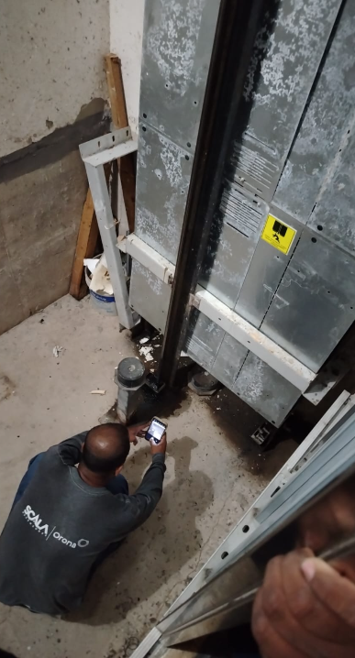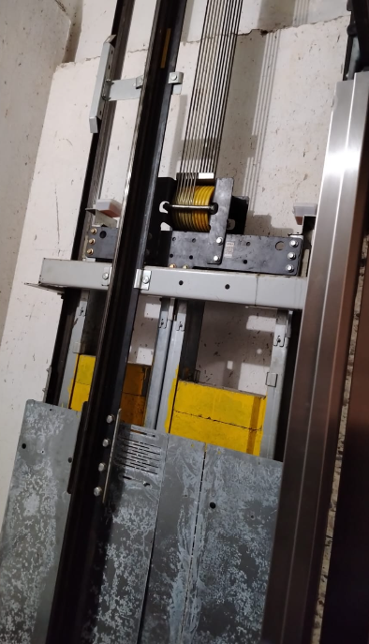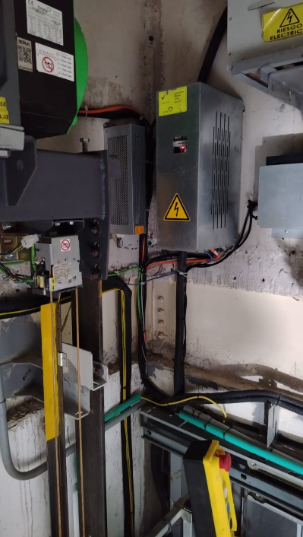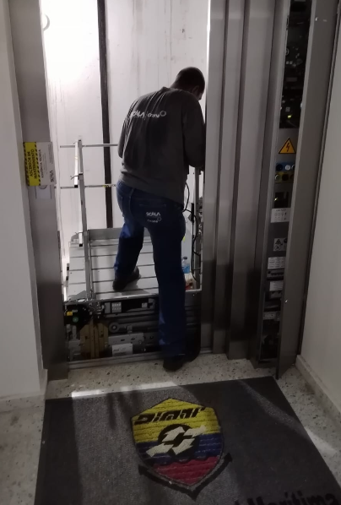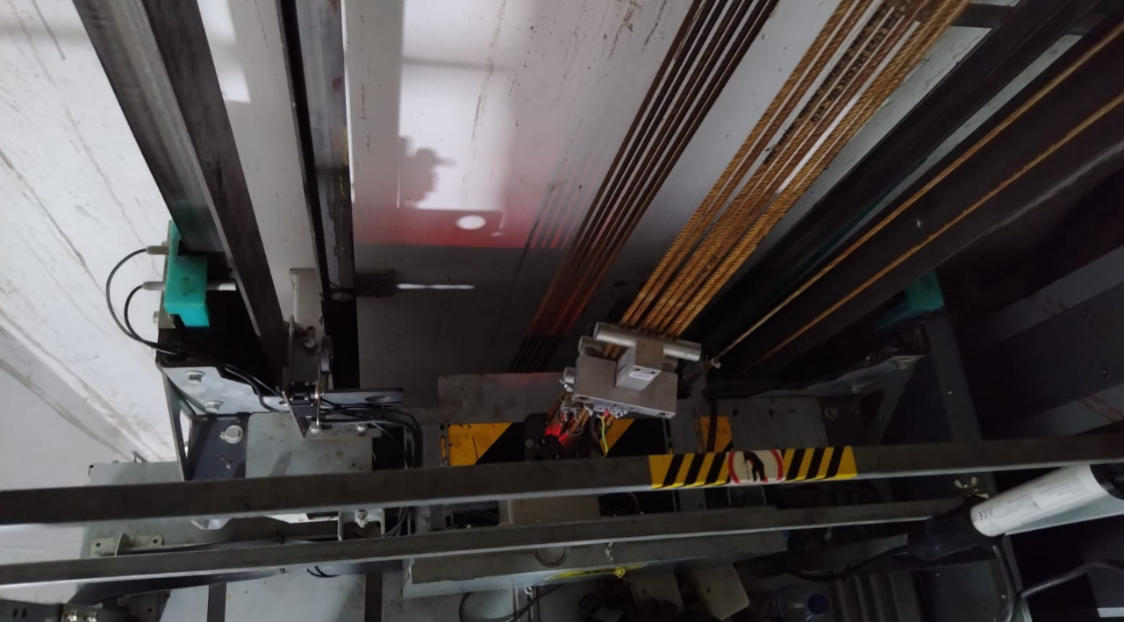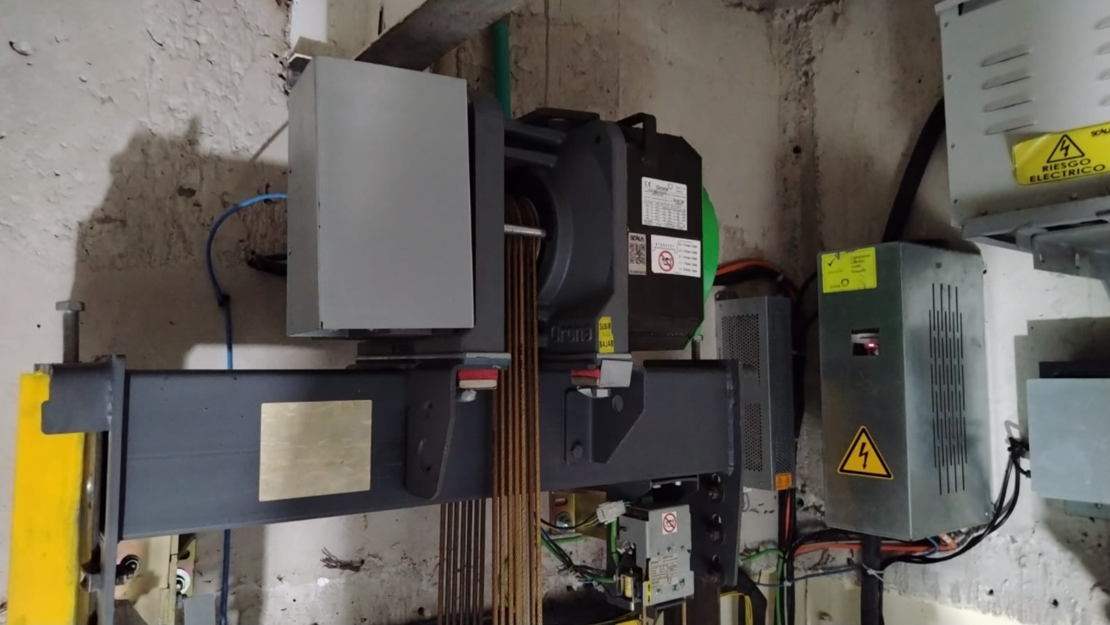

  - RECEPCIÓN DE FACTURA O DOCUMENTO EQUIVALENTE
* Aplica para bienes, servicios y obras.
ÍTEM | VIGENCIA  PRESUPUESTAL | FACTURAS |  | ACTA DE RECEPCIÓN |  | RUBRO PRESUPUESTAL AFECTADO | % DE EJECUCIÓN TRAMITADO
ÍTEM | VIGENCIA  PRESUPUESTAL | No.  y FECHA | VALOR | No.  y FECHA | VALOR | RUBRO PRESUPUESTAL AFECTADO | % DE EJECUCIÓN TRAMITADO
1. | 2026 | 157337  12/05/2026 | $3.828.049 | 1  13/05/2026 | $3.828.049 | A-02-02-02-008-007 | 11,11%
 | TOTAL DE EJECUCIÓN TRAMITADO |  |  |  |  |  | 11,11%

  - BALANCE FINANCIERO DEL CONTRATO

DESCRIPCIÓN | VALOR
VALOR TOTAL DEL CONTRATO | $ 34.452.441,00
PAGO ANTICIPADO (Cuando Aplique) | $ 0
VALOR PAGADO ACTAS No.1 | $3.828.049,00
VALOR PAGADO ACTAS No.2 | $ 0
TOTAL VALOR PAGADO | $3.828.049,00
VALOR ACTA EN TRÁMITE | $
SALDO | $30.624.392,00

  - CUMPLIMIENTO OBLIGACIONES PARAFISCALES

El supervisor certifica que fueron revisados y verificados los aportes en su cumplimiento dentro de los tiempos establecidos para el pago de la misma.

Se verificó el cumplimiento de las obligaciones del Contratista SCALA ASCENSORES S.A.S frente a los sistemas de seguridad social integral en salud, pensiones y riesgos laborales, constatando en línea acuerdo planilla adjunta y certificado adjunto, en los registros en la base de datos del Ministerio de Salud y Protección Social, tal como lo ordena el artículo 99 “Prohibición de la exigencia de carné o certificado de afiliación al Sistema General de Seguridad Social en Salud.”, del Decreto 2106 del 22 de noviembre de 2019, encontrando que se encuentra al día.

Tratándose de las obligaciones PARAFISCALES, conforme evidencia certificación expedida [11/06/2026], suscrito por el [REVISOR FISCAL] en el que certifica que se encuentra al día en sus pagos correspondientes a los últimos seis meses, esta supervisión verifica y da fe de lo propio.

- ACTIVIDADES DE TRATAMIENTO Y MONITOREO A LA MATRIZ DE RIESGOS DEL CONTRATO/CONVENIO/ORDEN DE COMPRA.

Se ha realizado el monitoreo por parte de la Supervisión, de acuerdo con el tratamiento y control de los riesgos establecidos en la matriz de riesgos que hace parte integral de los estudios previos del proceso de selección que soporta y hace parte contentiva del contrato/convenio/orden de compra bajo supervisión, evidenciándose que no hay materialización de los mismos.

- INFORMACIÓN, NOVEDADES O SITUACIONES ANORMALES PRESENTADAS DURANTE EL DESARROLLO DEL CONTRATO/CONVENIO/ORDEN DE COMPRA QUE INCIDEN EN EL CUMPLIMIENTO IDÓNEO Y OPORTUNO DEL OBJETO CONTRACTUAL:

Se recibió los servicios contemplados para el mes de mayo sin novedad.

El próximo mantenimiento está programado para el mes de junio.

- ANEXOS AL INFORME:

- N/A

El Supervisor tiene la obligación legal de remitir al Área de Seguimiento de Contratos de la Unidad Ejecutora, dentro de los términos aquí establecidos, copia de todos los documentos soporte de la supervisión y los conceptos y observaciones de las modificaciones al mismo, para garantizar que se realicen los trámites a que haya lugar en el menor tiempo posible. (Ministerio de Defensa - Resol. 4130 de 2022 mediante la cual se expide el Manual de Contratación del Ministerio de Defensa).

- CRITERIOS ADICIONALES:

- Para Convenios OFFSET presentar soportes de recepción de los bienes y/o servicios recibidos a satisfacción (cuando aplique).
- Señalar el periodo vigencia de las garantías, posteriores al término de ejecución del contrato y hacerlas efectivas, si es el caso (cuando aplique).

NOTA: La Fecha máxima liquidación contrato/convenio/orden de compra es 4 meses desde la terminación del contrato.

Atentamente,

_____________________________________________________
MA2 WILLIAM SUAREZ MENDEZ
C.C 1097780707
CIOH - ARAP
3228378262
wsuarez@dimar.mil.co

